**Муниципальное бюджетное дошкольное образовательное учреждение –**

**детский сад №100**

620041, г.Екатеринбург, ул. Уральская, 48А тел/факс: (343)341-63-60, e-mail: [kgarden100@mail.ru](mailto:kgarden100@mail.ru)

ОГРН 1106670020600 ИНН/КПП 6670300106/667001001 ОКПО 67727906

Проект по экологическому воспитанию для детей старшей группы

«Путешествие на станцию Ромашково»

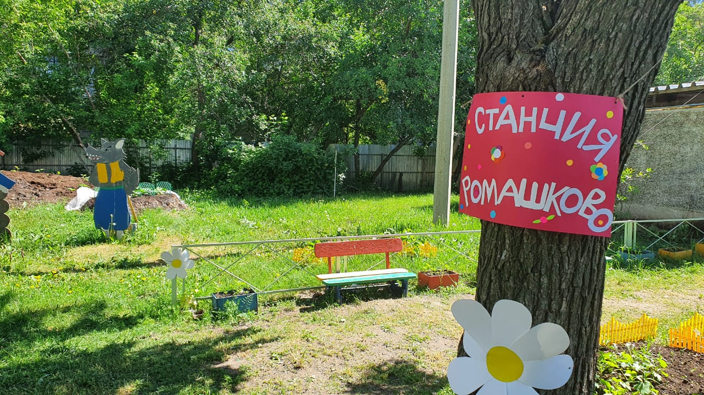

Организатор проекта: Сеппяляйнен Е.Ю.

(воспитатель)

Участники: воспитанники группы № 5

"Фантазёры"

Екатеринбург 2022г.

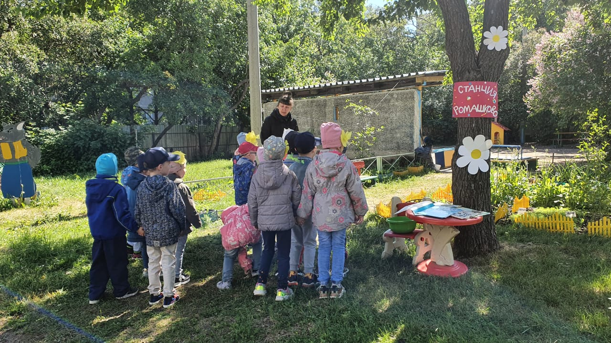

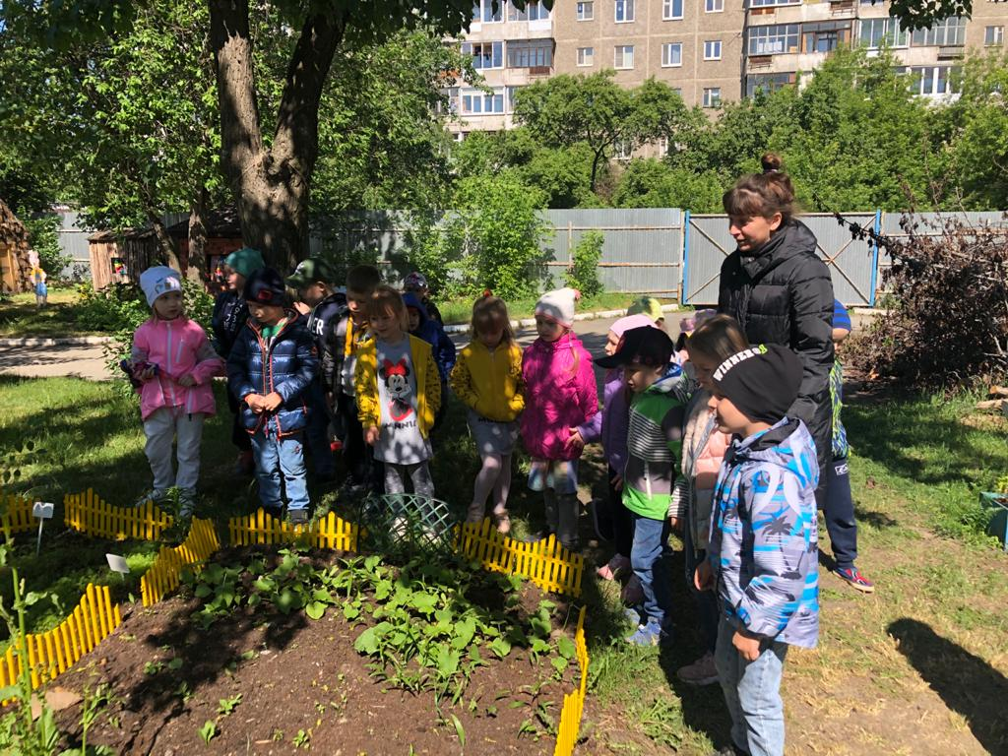

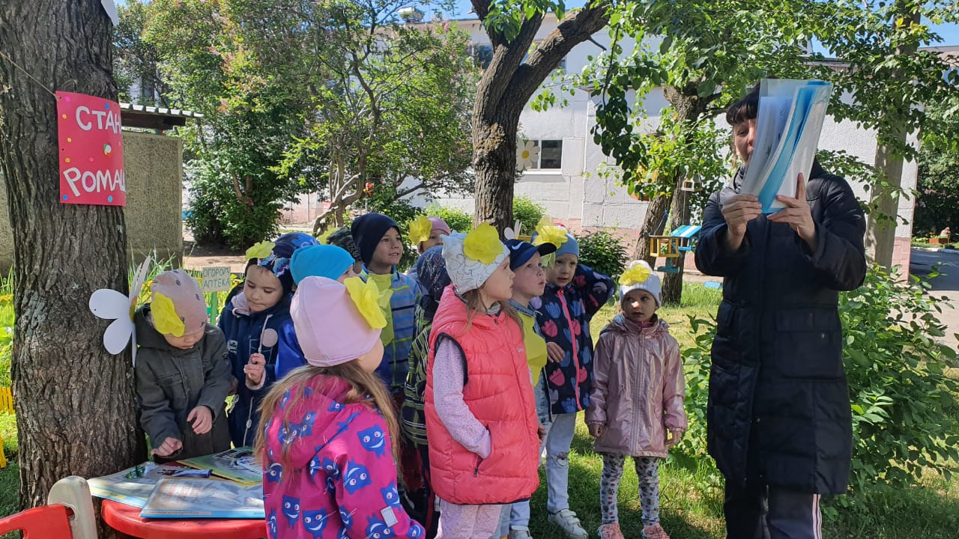

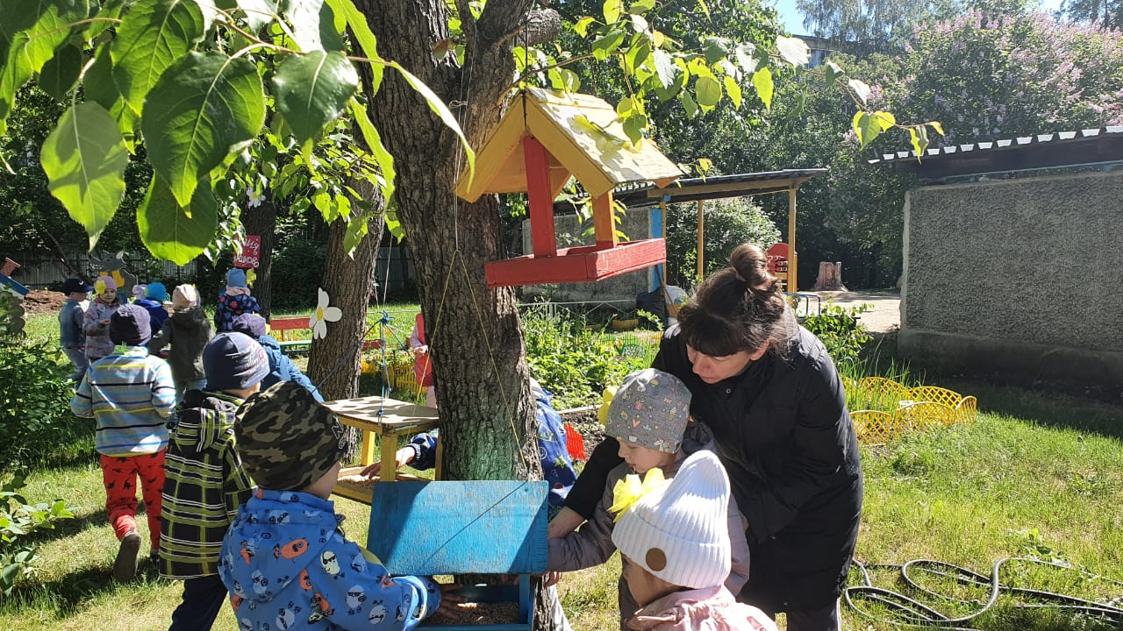

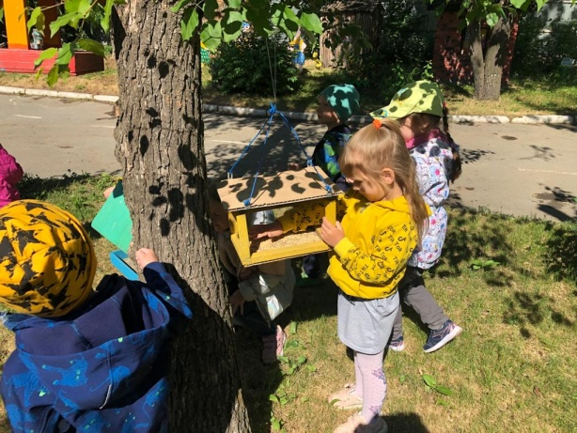 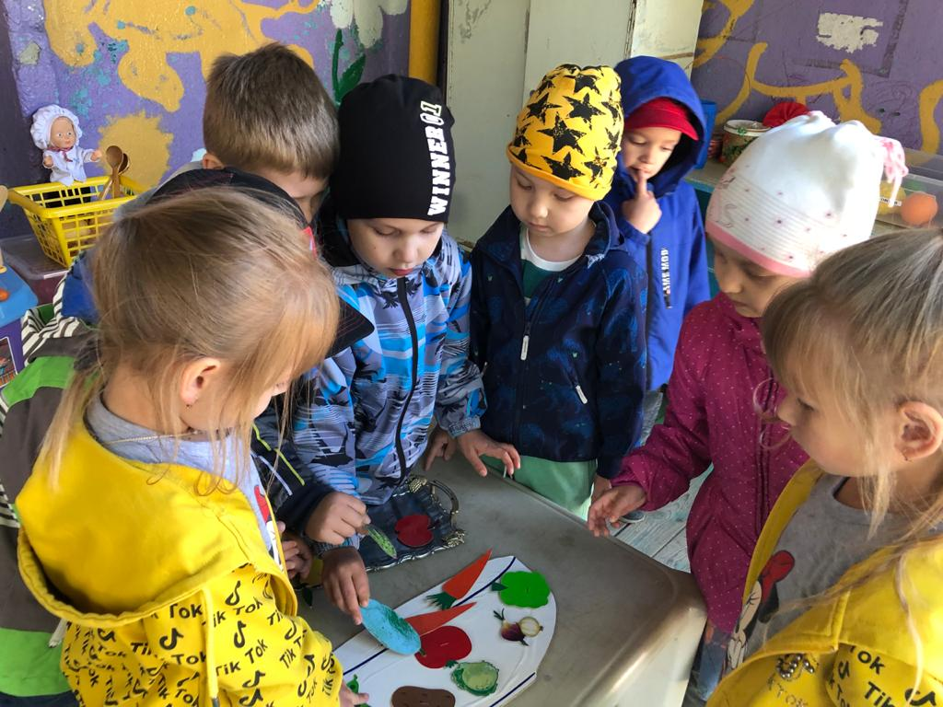

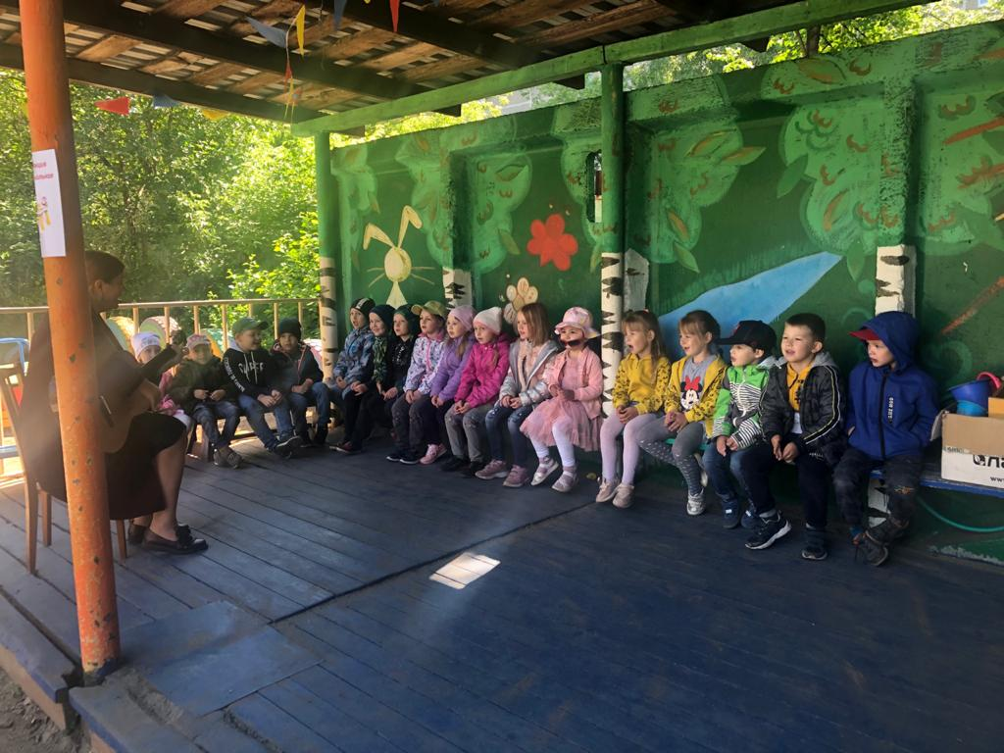

«Мир, окружающий ребёнка, - это, прежде

всего мир **природы** с безграничным богатством

явлений, с неисчерпаемой красотой. Здесь, в

**природе**, вечный источник детского разума»

В. А. Сухомлинский.

Первые шаги в **природе**! И поле одуванчиков, и радостные трели птиц, и радость от общения с животными и растениями - именно с этого и начинается **экологическое** воспитание дошкольников в детском саду. Под **экологическим** воспитанием детей нужно понимать, прежде всего, воспитание человечности, то есть доброты, ответственного отношения и к **природе**, и к людям, которые живут рядом, и к потомкам, которым нужно оставить землю пригодной для полноценной жизни.

Огромную роль в **экологическом** образовании детей дошкольного возраста играет практическая, исследовательская деятельность. Ведь в процессе детского исследования ребенок получает конкретные познавательные навыки: учится наблюдать, рассуждать, планировать работу, учится прогнозировать результат, экспериментировать, сравнивать, анализировать, делать выводы и обобщения, словом развивает познавательные способности.

Опыт показывает, что уже в младшем дошкольном возрасте дети без усилий осваивают комплекс **экологических знаний**, если эти знания преподносятся в доступной, увлекательной форме и если учитывается интерес ребенка к **природным явлениям**. Задача педагога заключается в том, чтобы воспитывать в детях доброту и милосердие, ответственное отношение к **природе**, и потомкам, которым нужно оставить Землю пригодной для полноценной жизни.

Цель **проекта** — создание условий для формирования у детей целостного взгляда на **природу** и места человека в ней, ответственного отношения к окружающей среде, к своему здоровью, к здоровью окружающих.

Задачи **проекта**: формировать у дошкольников осознанное отношение к **природе**, ее явлениям и объектам; совершенствовать умение и навыки наблюдений за живыми и неживыми объектами **природы**; развивать **экологическое** мышление и творческое воображение в процессе опытнической и исследовательской деятельности детей; воспитывать элементарные нормы поведения по отношению к миру **природы** и окружающему миру в целом.

Вид **проекта**: познавательно - исследовательский

Состав участников: дети, воспитатель.

Продолжительность **проекта**: среднесрочный (май).

Возраст детей: 5-6 лет.

Методы работы, направленные на реализацию задач **проекта**: словесные, наглядные, практические и игровые.

Формы реализации **проекта**:

- ООД;

-игры (сюжетно-ролевые, дидактические, речевые, подвижные, настольно-печатные);

-беседы, общение;

-рассматривание иллюстраций, рисунков, картинок;

-прогулки;

-использование мультимедийных презентаций;

-просмотр мультфильмов;

-чтение художественной литературы;

-работа с родителями.

Ожидаемые результаты взаимодействия с детьми:

1. Развить у детей **экологические** представления о растениях и животных в **природе**, выделять их характерные признаки.

2. Закрепить знания о разных объектах живой и неживой **природы**, показать ее взаимосвязь с окружающим миром.

3. Сформировать навыки безопасного поведения детей в **природе**;

4. Сформировать чувство близости к **природе** и сопереживанию всему живому, помощь друг другу, бережное, доброжелательное отношение к **природе**, проявление творчества.

5. Вызвать проявление интереса, доброты к **природным явлениям и объектам**.

Этапы работы над **проектом**:

1-й – предварительный этап.

• использование научно-популярной методической литературы по проблемам **экологического воспитания**;

• подбор программного – методического материала по направлению работы;

• совершенствование развивающей среды;

• подбор дидактических, речевых, подвижных игр на **экологическую тему**;

• подбор художественной литературы, стихов, пословиц, поговорок, загадок;

• подбор наглядного материала, музыкальных композиций;

• оформление **природного уголка**;

• работа с родителями воспитанников.

2-й этап – основной этап.

Форма

Беседа, ситуативный разговор. Беседа: «Что растет в огороде?»

Ситуативный разговор «Какая погода сегодня на улице?»Беседа: «Береги **природу**».

Беседа: «Цветы на клумбе».

Ситуативный разговор: «Почему осенью бывает грязно?»Беседа: «Как одеваются люди на улице? Почему?».

Ситуативный разговор: «Кто живет в лесу?»

Беседа: «Как дикие звери готовятся к зиме?»

Прогулки. Наблюдение за живой и неживой **природой**. Наблюдение за живой и неживой **природой**. Наблюдение за живой и неживой **природой**.

Рассматривание иллюстраций, картинок, рисунков. наступила: листопад.

Овощи и фрукты. Ягоды и грибы.

Домашние животные и птицы. Деревья и кустарники.

Лесные звери и птицы осенью.

Чтение художественной литературы. «Осень наступила…» А. Плещеев.

«Колобок» обр. К. Ушинского.

«Рукавичка» обр. Е. Благиной.

«Волк и козлята» обр. А. Н. Толстого.

«Коза-дереза» обр. Е. Благиной.

«Кот и петух» обр. М. Боголюбской. «Осень» К. Бальмонт.

«Теремок» обр. Е. Чарушина.

«Лиса и заяц» обр. В. Даля.

Стихи С. Маршака из цикла «Детки в клетке».

«Курица с цыплятками» В. Берестов. «Петушок с семьей» К. Ушинский.

«Путаница» К. Чуковский.

Стихи С. Маршака из цикла «Детки в клетке».

«Дождь» А. Босев.

Просмотр мультфильмов. «Колобок», «Теремок» «Мыши водят хоровод…» «Уроки тетушки Совы»

Подвижные игры. «У медведя во бору»,

«Птички в гнездышках».

«Воробушки и автомобиль»,

«Солнышко и дождь», «Воробушки и кот». «Лохматый пес», «Наседка и цыплята», «Мыши в кладовой», «Воробушки и кот», «Птички в гнездышках», «Бездомный заяц», «Солнышко и дождь» «Мыши водят хоровод…»,

«Съедобное – не съедобное», «Летает, плавает, прыгает…», «Воробушки и кот», «У оленя дом большой», «Волк и козлята».

Дидактические игры «Найди лист такой, какой покажу», «Такой листок – лети ко мне».Цель: упражнение детей в нахождении листьев по сходству, воспитание слухового внимания, активизирование словаря детей. «Чудесный мешочек» (фрукты, овощи, «Найди и назови».Цель: формирование элементарных представлений об овощах и фруктах, развитие аналитических способностей. «Кто лишний», «У кого какой малыш».Цель: знакомство детей с дикими и домашними животными и их детенышами, особенностями их поведения и питания.

«Когда это бывает?»Цель: освоение умений различать части суток (день, вечер, ночь, утро) пользуясь цветовыми моделями.

Сюжетно-ролевые игры. «Воробьиха».

Цель: развитие у детей способности принять на себя роль птиц.

«Поможем кукле Маше сделать салат (компот)».

Цель: закрепление знаний про употребление в пищу овощей и фруктов; умения разделять их по вкусу; формирование знаний о приготовлении блюд и напитков из овощей и фруктов. «Ветер и листочки».

Цель: развитие у детей способности принять на себя роль неодушевленного предмета; воспитание любви к **природе**. «Зоопарк».

Цель: формирование навыков детей различать характерные признаки внешнего вида диких животных; развитие речь, воспитание доброго отношения к животным, заботы о них.

Театрализованные игры. «Теремок».

«Репка». «Зверята».

«Курочка Ряба».

«Три медведя». «Колобок».

«Лиса, Заяц и петух».

«Цыпленок».

ООД ООД «Царство растений».Цель: Создание условий для привлечения детей к наблюдению за комнатными растениями, за изменениями в их развитии, закрепления умений узнавать и правильно называть части растения (стебель, лист, цветок, корень, формирования понятий о потребности растений. ООД «Дикие животные».

Цель: создание условий для

закрепления и расширения знаний детей о диких животных, их характерных признаках.

ООД «Дружно убираем урожай»

Цель: создание условий для представления детей об осени, времени сбора урожая. ООД «Сестрички-Капельки».Цель: закрепление знаний о воде ее значении в окружающем мире.

Сотрудничество с родителями Анкетирование родителей, консультация «Прогулки с ребенком», папка-передвижка «Времена года» Консультация «Воспитание у детей любви к **природе**», папка-передвижка «Люби и охраняй окружающую **природу**» Консультация «Играя, познаем **природу**».

Выставка детско-родительских работ: рисунки «**Природа – наш дом**!»

Элементы предметно-развивающей среды Картинки с изображением листьев. Картинки «Фрукты», «Овощи».

Художественная литература. Настольный театр. Театральные маски.

Уголок **природы**.

Коллекция семян.

Игры **экологического характера**. Муляжи «Фрукты», «Овощи». Альбом «Фрукты», «Овощи»

Альбом «Птицы». Иллюстрации домашних животных и птиц. Картинки «Ягоды», «Грибы». Художественная литература. Пальчиковый театр. Театральные маски. Иллюстрации «Деревья и кустарники»,

«Лесные звери и птицы осенью».

Настольный театр. Театральные маски.

Художественная литература.

3-й этап – заключительный.

- обобщение результатов работы по **проекту**;

- закрепление полученных знаний;

-проведение осеннего развлечения «Бабушкины пирожки»;

- награждение участников **проекта**.

Во время реализации **проекта**, получены разнообразные знания по **экологии**, повысилась значимость **экологического и природоохранного воспитания детей**, произошло повышение уровня личностного сознания, как у детей, так и у взрослых. **Проект** способствовал формированию эмоционально-положительного отношения к окружающему миру, умению видеть его красоту и неповторимость, развитию эстетических чувств у дошкольников, их родителей, педагогов.

Дети имеют первоначальные знания и понимание того, что в **природе все взаимосвязано**, нарушение одной из связей ведёт за собой другие изменения, происходит «цепная реакция», у них (вместе с родителями) сформировано понятие **экологической** безопасности и первоначальных сведений о рациональном использовании **природных ресурсов**. У ребят появились навыки **экологически** грамотного и безопасного поведения в повседневной жизни. Родители и педагоги убедились в том, насколько актуальна тема **экологического образования детей**, как части нравственно – патриотического воспитания подрастающего поколения по отношению к Родине, её **природным богатствам**.

**Проект** заинтересовал детей и родителей.